2002
Bruno Mathsson-priset tilldelas Peter Karpf

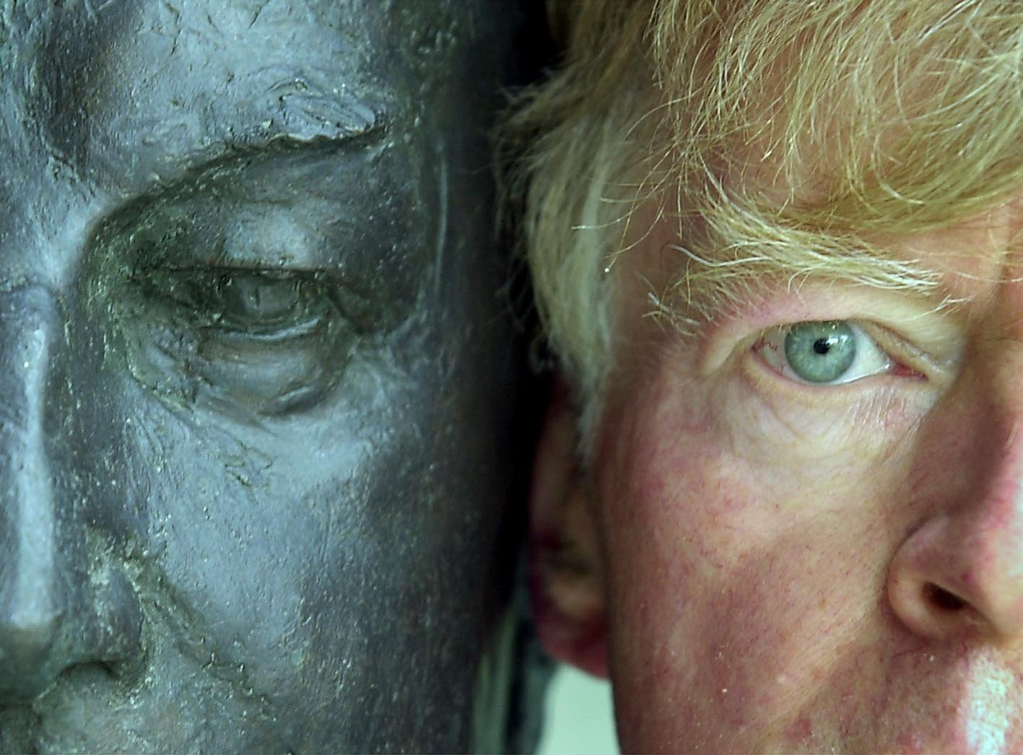

Den danske formgivaren Peter Karpf erhåller det prestigefyllda Bruno Mathsson-priset för år 2002. Priset är på 100.000 kronor.

Peter Karpf tilldelas priset för sin konsekvent genomförda serie av formpressade stolar som präglas av en personlig egenart. Han kräver lösningar som fungerar industriellt, i stor skala och som gör hans möbler tillgängliga för en bred publik.

Hans starka formkänsla i kombination med en gedigen material- och teknikkunskap gör honom till en av nutidens stora nordiska formgivare.

Priset kommer att delas ut den 18 september vid en ceremoni på Svenska Ambassaden i Köpenhamn med ambassadören Carl-Magnus Hyltenius som prisutdelare.

Stiftelsen Karin och Bruno Mathsson Fond
Box 703, SE-331 27 Värnamo. Tel 0370-187 50, Fax 0370-145 70.
E-mail info@mathsson-fonden.se

